DỰ ÁN: ĐỒ DÙNG THÔNG MINH NHÀ BÉ
Thời gian thực hiên 1 tuần: (Từ ngày 27/11 đến ngày 01/12/2023 )
Người thực hiện: Trương Thị Phương Thảo

Mạng nội dung của hoạt động:
Quy trình chế tạo chiếc quạt mini

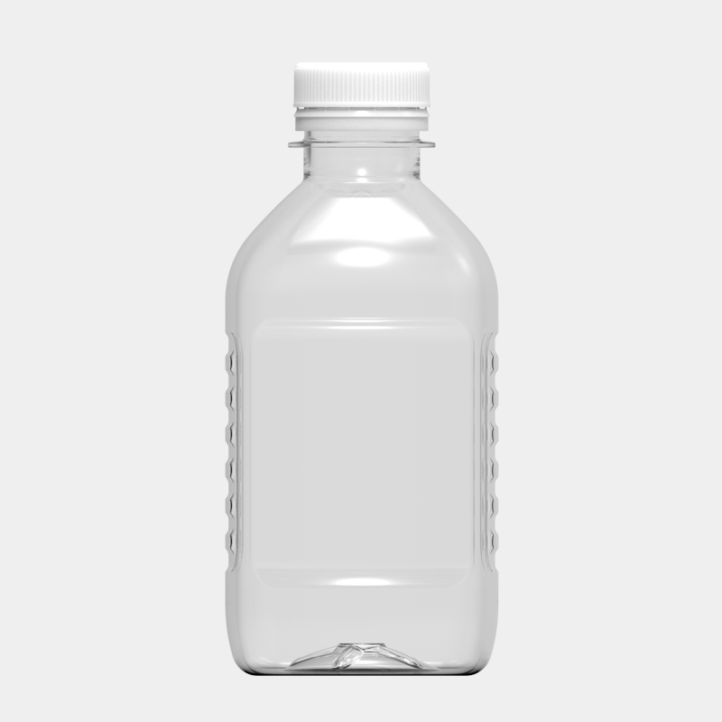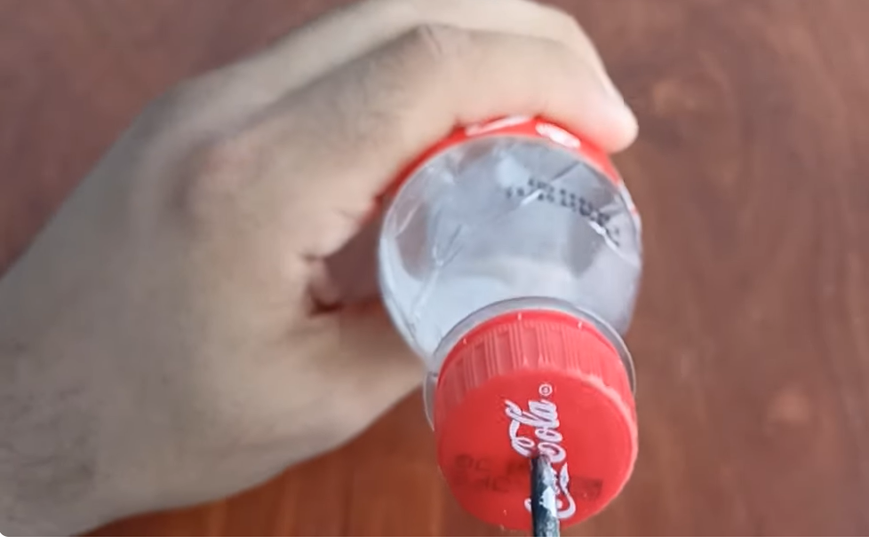

Tên gọi, đặc điểm của chiếc quạt mini

+ Thân quạt:

+ Trục quay:

+ Cánh quạt:

DỰ ÁN: LÀM CHIẾC QUẠT MINI
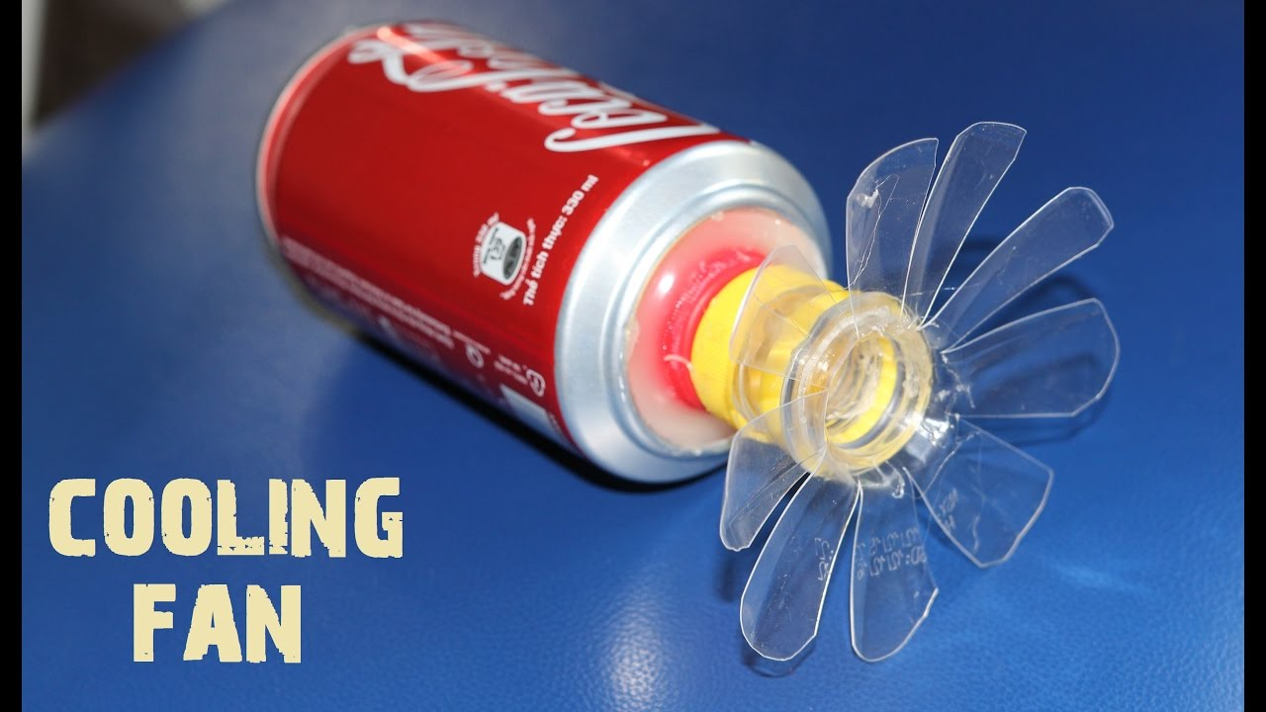
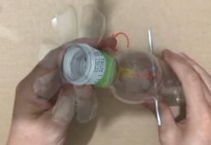
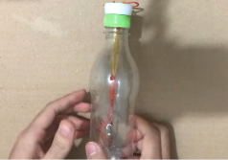



Các thiết bị, dụng cụ để làm chiếc quạt mini: Kéo, sung bắn keo, dùi lỗ,…
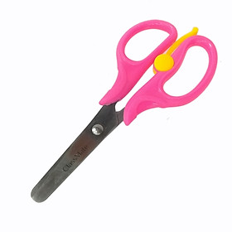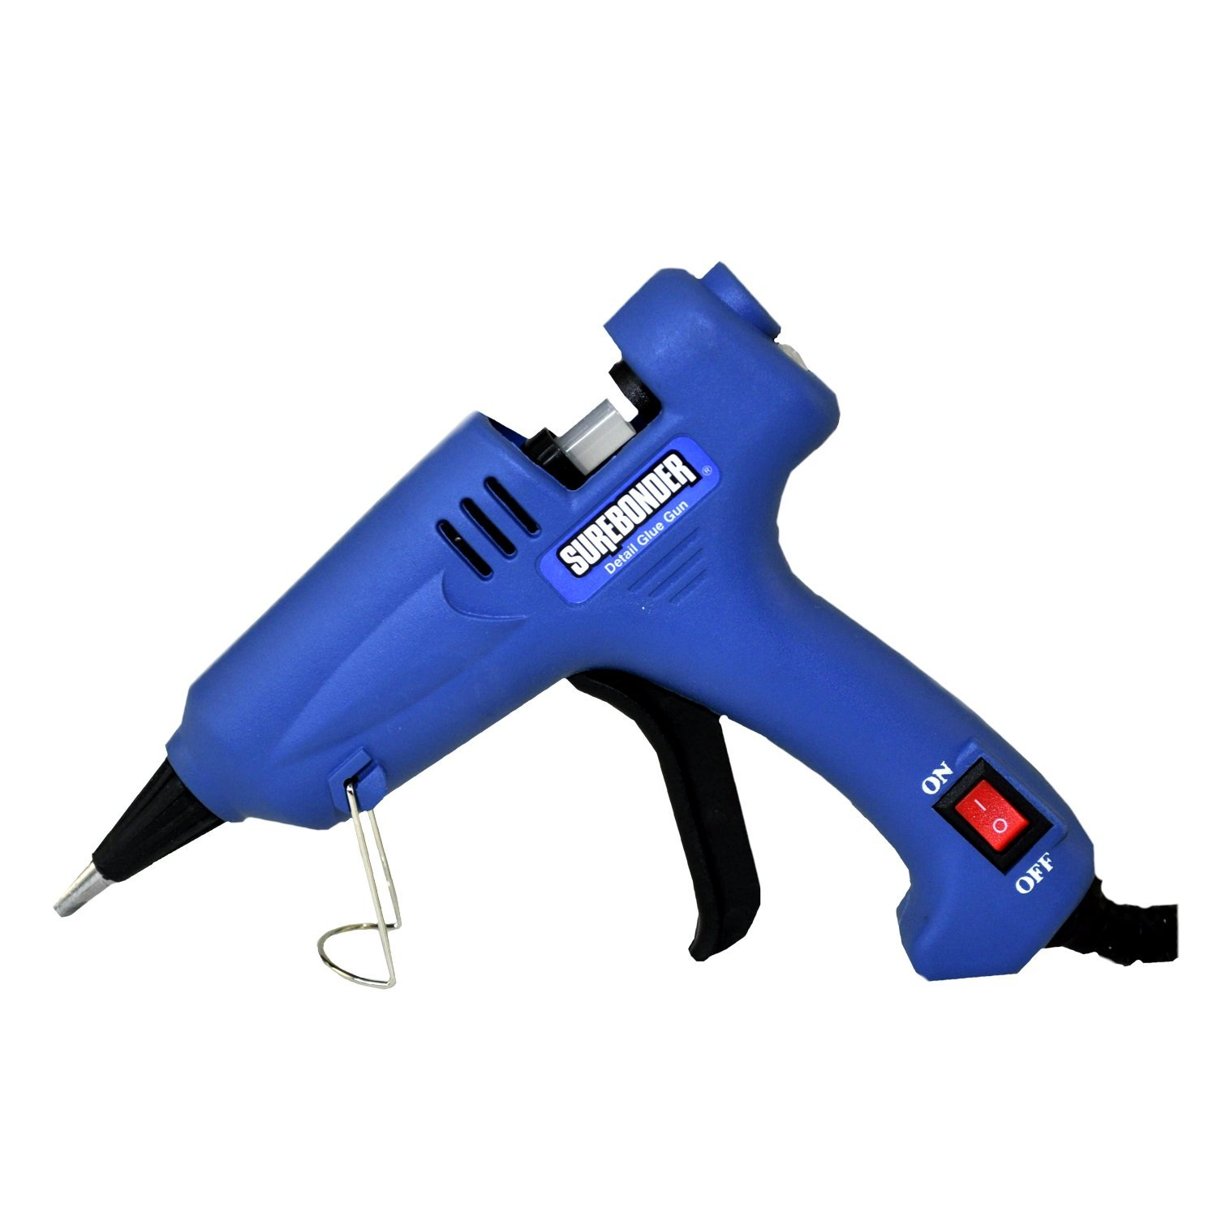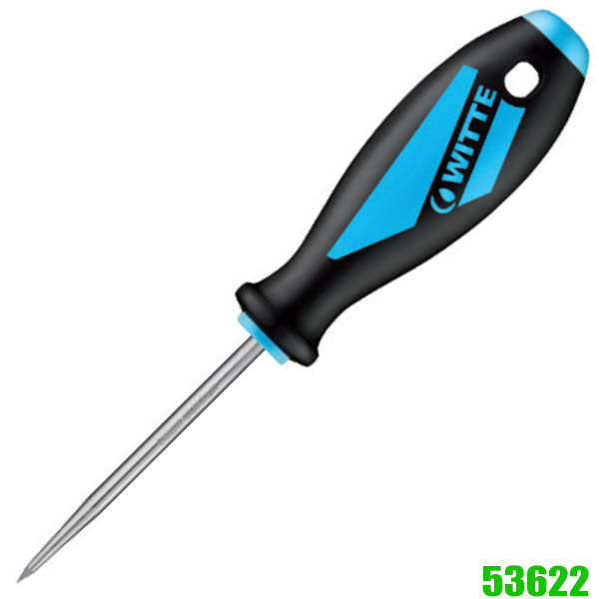

Nguyên vật liệu làm chiếc quạt mini:
+ Chai nhựa, nắp chai, lon nước, ống hút, que nhỏ( Que xiên tôm, que thép,…)
+ Dây chun, dây gai,

THƯ NGỎ GỬI TỚI CÁC BẬC PHỤ HUYNH
Dự án: Làm chiếc quạt mini (Thời gian thực hiện từ ngày 27/11/ 2023 đến 01/12/2023)

- Kính gửi các bậc phụ huynh lớp 5A5!
- Trong tuần này các con sẽ đến với dự án: Làm chiếc quạt mini. Quạt là nhu cầu cẩn thiết đối với mỗi gia đình trong mùa hè nóng nực. Tuy nhiên để chiếc quạt có thể hoạt động được thì cần có điện. Vậy làm thế nào để khi mất điện hay ko có điện chúng ta vẫn có quạt để sử dụng?
Qua dự án: Làm chiếc quạt mini, trẻ biết được ích lợi của chiếc quạt đối với đời sống con người. Làm gì để vẫn có thể sử dụng quạt và vẫn có thể tiết kiệm điện trong sinh hoạt? Làm sao có thể tạo ra một chiếc quạt mini chỉ với những nguyên liệu tái chế gần gũi: Chai nhựa, lon nước, nắp chai, dây chun, dây gai, que xiên tôm,…

Với dự án Steam: Làm chiếc quạt mini bé sẽ thiết kế ra các loại quạt từ những nguyên học liệu khác nhau vô cùng đơn giản. Bé sẽ được tự trải nghiệm sản phẩm mà mình làm ra vô cùng thú vị.
Để có những điều kiện thuận lợi khí khám phá dự án. Phụ huynh vui lòng:
+ Ủng hộ lớp các nguyên học liệu như: Chai nhựa, nắp chai, lon nước, que thép,…
+ Trò chuyện cùng con để giải đáp các thắc mắc của con về nguyên lý hoạt động của chiếc quạt.
+ Cùng con tìm hiểu về quy trình, các bước làm chiếc quạt mini.
+ Cùng con thử làm chiếc quạt mini tại nhà. Qua đó tạo cơ hội cùng con trải nghiệm những hoạt động thú vị trong dự án.
- Hãy đồng hành và chờ đón những sản phẩm của các con trong dự án này bố mẹ nhé!
* Nhiệm vụ cho bé:
- Các bé hãy tìm hiểu về nguyên lý hoạt động của chiếc quạt. Để làm được chiếc quạt mini cần chuẩn bị những gì? Ở nhà cùng bố mẹ, anh chị,… tìm hiểu về chiếc quạt mini và đặc biệt là cách làm ra chiếc quạt mini cũng như các nguyên liệu cần thiết để làm chiếc quạt nhé!

HOẠT ĐỘNG HỌC
PHÁT TRIỂN NHẬN THỨC
- HĐ 5E: Tìm hiểu chiếc quạt mini
1. Mục đích yêu cầu
a. Kiến thức:
- Trẻ nêu được đắc điểm của chiếc quạt mini, công dụng của chiếc quạt là để làm gì?( Làm mát khi mùa hè đến,…). Biết được cấu tạo của một chiếc quạt gồm những phần nào? ( Động cơ, cánh quạt, thân quạt(S)
- Trẻ kể được các đồ dùng, dụng cụ, nguyên vật liệu dùng để khám phá, thử nghiệm về chiếc quạt (T)
- Trẻ trình bày được các bước thực hiện, sử dụng các dụng cụ khám phá chiếc quạt (E)
- Trẻ nhận ra lợi ích của chiếc quạt đối với cuộc sống con người và môi trường xung quanh(A)
- Trẻ trình bày được các biểu tượng toán học: Kích thước của cánh quạt, số lượng cánh quạt, khoảng cách của cánh quạt với thân quạt (M)
b. Kĩ năng:
- Quan sát, khám phá, đặt câu hỏi để hiểu về chiếc quạt (S)
- Trẻ lựa chọn được đồ dùng, dụng cụ, công cụ, nguyên vật liệu để khám phá, tìm hiểu về đặc điểm của chiếc quạt, tìm hiểu về cách làm chiếc quạt (T)
- Trẻ thực hiện được quy trình tìm hiểu khám phá về chiếc quạt mini, về cách làm chiếc quạt (E)
- Thể hiện được điệu nhảy nhanh chậm qua trò chơi: Quạt quay nhanh – quay chậm (A)
- Nhận ra và phân biệt được khoảng cách giữa các bộ phận của chiếc quạt, số lượng - kích thước của các cánh quạt(M)
- Trẻ biết thảo luận, bày tỏ ý kiến cá nhân, đại diện nhóm chơi nêu kết quả chơi(A)
c. Thái độ:
- Trẻ yêu thích, hào hứng tham gia vào hoạt động
- Trẻ chăm chú, tập trung, cố gắng thực hiện hoạt động.
- Trẻ chủ động phối hợp với bạn cùng thực hiện hoạt động.
- Lấy, cất đồ dùng đồ chơi đúng nơi quy định
2. Chuẩn bị
* Chuẩn bị của cô
- Kế hoạch hoạt động
- Không gian lớp học
- Loa đài, máy tính
- Nhạc: Chiếc quạt máy
- Thơ: Chiếc quạt nan
- Đoạn video: Hướng dẫn làm chiếc quạt mini.
- Bảng ghi kết quả
* Chuẩn bị của trẻ:
- 3 chiếc quạt làm bằng lon nước.
- Bảng ghi chép
3. Tiến hành
* HĐ1: Thu hút
- Cô cho trẻ xem video thơ: Chiếc quạt nan:
+ Chiếc quạt để làm gì?
+ Vì sao nó lại có thể tạo được gió mát?
- Cô giới thiệu vào bài: Vậy hôm nay chúng mình cùng tìm hiểu về chiếc quạt mini và cách tạo ra chiếc quạt mini bằng lon nước nhé.
* HĐ2: Khám phá
* Liên hệ thực tế:
- Cho trẻ bật, tắt quạt điện, quan sát, trò chuyện:
+ Chiếc quạt điện khi bật lên thì như thế nào?
+ Gió được tạo ra bởi cái gì?
+ Để có thể tạo được gió cần có gì?
+ Sau khi sử dụng quạt điện con phát hiện ra điều gì? Vì sao?
=> Giáo viên giải thích: Chiếc quạt điện có các bộ phận khác nhau: Phần thân quạt để giúp quạt đứng được, cánh quạt để tạo ra gió và phần động cơ để giúp cánh quạt quay được.
- Trẻ chơi “Quạt quay nhanh – quay chậm”: Trẻ cầm tay nhau tạo thành chiếc quạt. Quay nhanh chậm theo yêu cầu của cô
* Khám phá chiếc quạt mini :
- Cô hỗ trợ trẻ chia về 3 nhóm cùng khám phá:
- Cô đặt các câu hỏi thăm dò, gợi mở, kích thích trẻ, khám phá, tìm kiếm, cho trẻ sử dụng các dụng cụ hỗ trợ và ghi chép lại:
+ Con đang khám phá điều gì?
+ Muốn khám phá được chiếc quạt mini con làm bằng cách nào?
- Cô giới thiệu bảng ghi kết quả và giải thích cách trải nghiệm, cách ghi kết quả “ Quạt mini quay như thế nào? ”
- Trẻ về 3 nhóm cùng trải nghiệm “ Quạt mini quay như thế nào” bằng cách xoáy nắp chai vào cổ chai có cánh quạt và quan sát điều xảy ra rồi khoanh tròn kết quả
- Cô đến từng nhóm quan sát, gợi ý, hỗ trợ trẻ.
+ Con đang làm gì?
+ Khi xoay một vòng thì cánh quạt quay như thế nào?
+ Khi xoay nhiều vòng thì sao?
+ Điều gì xảy ra khi không xoay nắp chai ?
+ Làm cách nào để cánh quạt quay nhanh? Cánh quạt quay chậm?
* HĐ3: Giải thích
- Các nhóm mang bảng kết quả để lên giá, trẻ chia sẻ kết quả của nhóm mình
- Mời đại diện các nhóm có kết quả lên chia sẻ kết quả
- Cô kiểm tra kết quả và cùng trẻ đánh giá kết quả
- Hỏi trẻ: Qua bài học con biết được điều gì?
=> Giáo viên giải thích, chính xác lại kiến thức: Cánh quạt quay được là nhờ có sự đàn hồi của dây chun, dây gai. Mỗi một vòng xoay nắp chai là một lần tạo ra lực kéo của dây. Càng xoay nhiều vòng thì lực kéo càng lớn vậy nên sẽ tạo ra sự chuyển động của cánh quạt từ đó tạo thành gió thổi.
* HĐ4: Mở rộng, áp dụng cụ thể.
+ Các con vừa tìm hiểu về điều gì?
+ Bạn nào đã có câu trả lời cho câu hỏi vì sao quạt có thể tạo ra gió ?
+ Vì sao lúc quạt quay nhanh - lúc thì lại quay chậm?
- Trẻ kể tên các loại quạt.
- Trẻ xem đoạn video cách làm ra chiếc quạt mini trên ti vi.
+ Đoạn video hướng dẫn chúng ta làm gì?
+ Ngoài cách làm quạt mini con đã xem, con nghĩ rằng có thể làm ra chiếc quạt bằng cách nào nữa?
=> Giáo viên giới thiệu về cách tạo ra quạt: Làm quạt từ chai nhựa, làm quạt từ lon nước, …
* HĐ5: Đánh giá.
- Hỏi trẻ về cảm nhận của trẻ.
- Cho trẻ tự đánh giá quá trình hoạt động của mình, của bạn
- Cô nhận xét, động viên, khuyến khích trẻ và kết thúc tiết học, gợi mở cho trẻ về các hoạt động tiếp theo
- Gợi mở để trẻ nói lên những điều trẻ quan tâm và muốn tiếp tục được thực hiện các hoạt động trải nghiệm tiếp theo:
+ Tại các góc chơi: Làm quạt nan, quạt giấy,.... Chế tạo chiếc quạt mini.
+ Giao nhiệm vụ cho trẻ về nhà lên ý tưởng, cùng bố mẹ sưu tầm nguyên liệu mang đến lớp làm chiếc quạt mini từ các nguyên học liệu.

HOẠT ĐỘNG HỌC
PHÁT TRIỂN THẨM MỸ
- HĐ EDP: Làm chiếc quạt mini
1. Mục đích yêu cầu
a. Kiến thức:
- Trẻ nêu được đặc điểm của chiếc quạt, nêu được các bước làm chiếc quạt mini (S)
- Kể tên được một số nguyên học liệu để làm chiếc quạt mini (T)
- Đếm được số lượng cánh quạt, số dây chun (M)
b. Kỹ năng:
- Có kỹ năng thực hiện được việc lựa chọn nguyên học liệu để làm chiếc quạt mini: Vỏ lon nước, nắp chai, chai nhựa, dây chun, que nhỏ, ...đảm bào các tiêu chí đã xây dựng(E)
- Có khả năng vẽ thiết kế chiếc quạt mini, xây dựng các bước thiết kế(E)
- Biết sử dụng các đồ dùng: Kéo, súng bắn keo,...(T)
- Biết sắp xếp, bố trí các bộ phận của chiếc quạt. Có khả năng thuyết trình chia sẻ về sản phẩm, đặt tên cho chiếc quạt mini (A)
- Quan sát, khám phá, đặt câu hỏi để có hiểu biết về chiếc quạt(S)
- Lựa chọn được những phương tiện, thiết bị để chế tạo chiếc quạt mini: Kéo, sung bắn keo, dùi lỗ,…(T)
c. Thái độ:(A)
- Tích cực, hứng thú, tập trung, vui vẻ tham gia vào hoạt động.
- Biết chủ động trong quá trình thực hiện hoạt động.
- Lấy, cất đồ dùng đúng nơi quy định.
2. Chuẩn bị
* Chuẩn bị của cô:
- Video các hoạt động của trẻ chuẩn bị cho chế tạo chiếc quạt mini: Thảo luận, vẽ thiết kế, tìm kiếm ủng hộ nguyên học liệu, chuẩn bị nguyên học liệu,…
- Giá để bản thiết kế: 3 cái
- Giá để bảng tiêu chí: 1 cái
- Trò chơi: Chong chóng quay
- Nhạc không lời nhẹ nhàng
* Chuẩn bị của trẻ:
- Các nguyên học liệu: Vỏ lon nước, dây chun, que nhỏ, nắp chai, chai nhựa,.…
- Đồ dùng: Kéo, dùi lỗ, súng nến, …
3. Tiến hành
HOẠT ĐỘNG CHIỀU
*HĐ1: Hỏi xác định vấn đề
- Cho trẻ chơi: Chong chóng quay. Tạo tình huống: Chong chóng cứ phải chạy thì những cánh quạt mới chuyển động. Vậy có cách nào để ngồi yên một chô mà cánh quạt cũng có thể chuyển động không?
+ Trẻ nêu ý kiến; Cô thống nhất về ý tưởng chế tạo chiếc quạt mini.
- Thảo luận về tiêu chí cần đạt được của sản phẩm:
+ Có đủ các bộ phận: Cánh quạt, thân quạt
+ Cánh quạt phải quay được.
+ Đầy đủ nguyên học liệu theo bản thiết kế.
=> Giới thiệu hoạt động thiết kế kỹ thuật: Làm chiếc quạt mini.
*HĐ2: Tưởng tượng
- Khảo sát sự hiểu biết của trẻ về chiếc quạt, sau đó đưa ra giải pháp lựa chọn:
+ Các con biết gì về chiếc quạt? Vì sao phải có cánh quạt? Khi hoàn thành chiếc quạt mini thì chúng ta được gì?
=> Cô cho trẻ xem chiếc quạt mini tự làm.
*HĐ3: Lên kế hoạch
- Vẽ thiết kế:
+ Cô hỏi trẻ ý tưởng: Các con sẽ thiết kế chiếc quạt như thế nào?
+ Các con sắp xếp các bộ phận của quạt như thế nào?
- Trẻ về nhóm vẽ thiết kế chiếc quạt mini trên giấy
- Chuẩn bị nguyên học liệu:
+ Hỏi trẻ ý tưởng sử dụng nguyên học liệu gì để chế tạo:
+ Làm chiếc quạt mini bằng nguyên học liệu gì?
+ Sử dụng nguyên học liệu gì để làm cánh quạt?
+ Theo các con nguyên học liệu cần bao nhiêu là đủ cho hoạt động?
+ Các con sẽ sắp xếp các nguyên học liệu đó như thế nào?
- Yêu cầu trẻ ghi chú nguyên học liệu mà trẻ đã lựa chọn vào bản vẽ.
HOẠT ĐỘNG HỌC (Thời gian 40 -45’)
* HĐ4: Thiết kế sản phẩm và thử nghiệm
- Chơi trò chơi: Quạt quay
+ Hỏi trẻ: Hôm trước các con thống nhất sẽ làm gì?
- Xem vi deo: Trẻ hoạt động buổi hôm trước
* Xem lại và trò chuyện quá trình chuẩn bị cho buổi chế tạo:
+ Video hoạt động trò chuyện, thảo luận, vẽ thiết kế
+ Video hoạt động khám phá chiếc quạt mini
+ Hình ảnh tìm kiếm ủng hộ nguyên học liệu
+ Video hoạt động chuẩn bị nguyên liệu
- Hỏi trẻ: Vừa xem video gì?
* Giao nhiệm vụ: Trẻ thực hiện chế tạo chiếc quạt theo bản thiết kế. Nhắc lại các tiêu chí.
+ TC1: Có đủ các bộ phận: Cánh quạt, thân quạt
+ TC2: Cánh quạt phải quay được.
+ TC3: Đầy đủ nguyên học liệu theo bản thiết kế.
- Cho trẻ lấy bản thiết kế của nhóm mình về bàn.
- Trẻ lựa chọn các nguyên học liệu theo bản thiết kế.
- Trẻ thực hành chế tạo chiếc quạt mini. ( Trong quá trình trẻ thực hiện cô quan sát, hỗ trợ trẻ nếu cần)
* HĐ5: Chia sẻ kết quả, cải tiến
- Yêu cầu trẻ mang sản phẩm lên trưng bày
- Cất đồ dùng và ngồi về đội hình chữ U.
Các bé lần lượt giới thiệu sản phẩm của mình (Đặt tên cho sản phẩm)
- Hỏi trẻ: Các con có nhận xét gì về chiếc quạt mini so với bản thiết kế của bạn?
- Cho trẻ quan sát và so sánh với các tiêu chí
Tiêu chí | 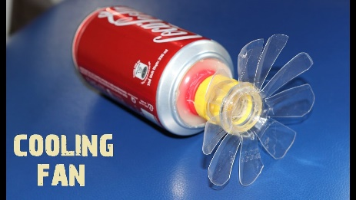  + TC1: Có đủ các bộ phận: Cánh quạt, thân quạt | 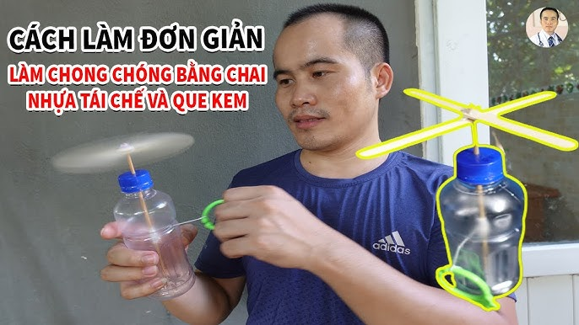  + TC2: Cánh quạt phải quay được. |         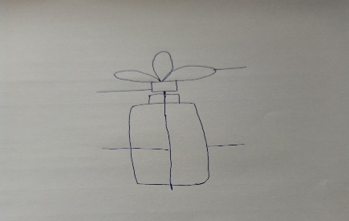  + TC3: Đầy đủ nguyên học liệu theo bản thiết kế. | Đạt
Nhóm 1
Nhóm 2
Nhóm 3
- Các nhóm đặt câu hỏi cho bạn.
- Nếu được làm lại con muốn cải tiến như thế nào?
- Chụp ảnh lưu niệm
- Kết thúc tiết học.

